NE RIEN ÉCRIRE DANS CE CADRE | Académie : | Session :
 | Examen : | Série :
 | Spécialité/option : | Repère de l’épreuve :
 | Epreuve/sous épreuve :
 | NOM :
 | (en majuscule, suivi s’il y a lieu, du nom d’épouse)  Prénoms : |  | N° du candidat  (le numéro est celui qui figure sur la convocation ou liste
 | Né(e) le :
 | Note : | d’appel)  Appréciation du correcteur
Il est interdit aux candidats de signer leur composition ou d'y mettre un signe quelconque pouvant indiquer sa provenance.
1806-IPB A 21 / 1806-IPB B 21 / 1806-IPB C 21
BACCALAURÉAT PROFESSIONNEL INTERVENTIONS SUR LE PATRIMOINE BÂTI

Session 2018
U21 – Étude préalable à une intervention
DOSSIER RÉPONSES

DOSSIER RÉPONSES
Ce dossier comporte 8 pages, numérotées de DR 1 / 8 à DR 8 / 8
Assurez-vous que cet exemplaire est complet.
S’il est incomplet, demandez un autre exemplaire au chef de salle.

ÉTUDES | TEMPS CONSEILLÉ | BARÈME DE CORRECTION
1- SITUATION ET HISTORIQUE | 35mn | / 8 pts
2- CARACTÉRISTIQUES DE L’OUVRAGE ET DU PROJET | 40mn | / 8 pts
3- CONSOLIDATION DU CHEVET : CHAINAGE ET TIRANTS | 35mn | / 8 pts
4- RESTAURATION DE LA CHARPENTE | 35mn | / 8 pts
5- RESTAURATION DE LA COUVERTURE | 35mn | / 8 pts

Aucun document n’est autorisé.
L’usage de tout modèle de calculatrice avec ou sans mode examen, est autorisé.

BACCALAURÉAT PROFESSIONNEL  INTERVENTIONS SUR LE PATRIMOINE BÄTI | U21 – ÉTUDE PRÉALABLE A  UNE INTERVENTION | DOSSIER RÉPONSES | 1806-IPB A 21 / 1806-IPB B 21 / 1806-IPB C 21 | Durée : 3 h | Coef. : 2 | Session 2018 | DR 1 / 8

Réponses aux questions
N°1 | Situation et historique | / 8 pts

1.4

SITUATION : Dans le cadre de la restauration de l'église de Surgy, il vous est confié les travaux de consolidation du chevet. La qualité du travail demandé vous oblige au préalable à prendre connaissance du lieu et de son histoire.

On donne | On demande
DTB | 1.1 Situer le département et la commune où se situe l’ouvrage. Indiquer le numéro de parcelle.
 | 1.2 Citer la période de construction de cet ouvrage.
 | 1.3 Identifier le style d’architecture de l’ouvrage.
 | 1.4 Citer les particularités ornementales de la façade pignon
 | 1.5 Donner la date de classement aux Monuments Historiques. Nommer le maître d’ouvrage.
 | 1.6 Compléter le dessin ci-contre en positionnant la nef, le clocher, le chevet et le mur de la façade pignon. Indiquer le nombre de contreforts.
 | 1.7 Identifier et dater les travaux effectués antérieurement au projet actuel d’après le rapport de présentation donné dans le dossier technique.
 | 1.8 Expliquer la cause des désordres constatés sur le clocher. Les travaux de restauration ont-ils stoppé ces désordres ?

Réponses aux questions :

1.5 1.6

Nombre de contreforts :

1.7

1.1 | Département : Commune :  Parcelle : | 1.8
1.2
1.3

N°2 | Caractéristiques de l’ouvrage et du projet | / 8 pts

SITUATION : Dans le but d'engager les travaux, vous devez prendre connaissance des particularités de l’ouvrage à restaurer.

On donne | On demande
DTB | SUR DR 3/8 | 2.1 Indiquer la nature des matériaux utilisés dans la construction. Compléter le tableau ci-contre.
 |  | 2.2 Donner les caractéristiques (forme et dimensions) de la flèche du clocher.
 |  | 2.3 Evaluer sur le dossier des plans d’architecte la longueur et la largeur de cet édifice.
 | SUR DR 4/8 | 2.4 Caractéristiques architecturales des ouvertures du chevet : nommer les différents éléments indiqués par les flèches.
2.5 Indiquer sur le croquis la localisation du chaînage et des tirants prévus dans le projet.
Préciser à quel niveau dans la maçonnerie ces éléments seront positionnés.

Réponses aux questions
2.1 -
OUVRAGE |  | NATURE
Murs
Couverture | Clocher
 | Nef - chevet
Charpente

2.2 - Caractéristiques de la flèche du clocher :

2.3 -

X = Y =

  - - Caractéristiques des ouvertures :

Caractéristiques de l’ouvrage et du projet (suite)

N°2
  - - Croquis de localisation du chainage et des tirants :
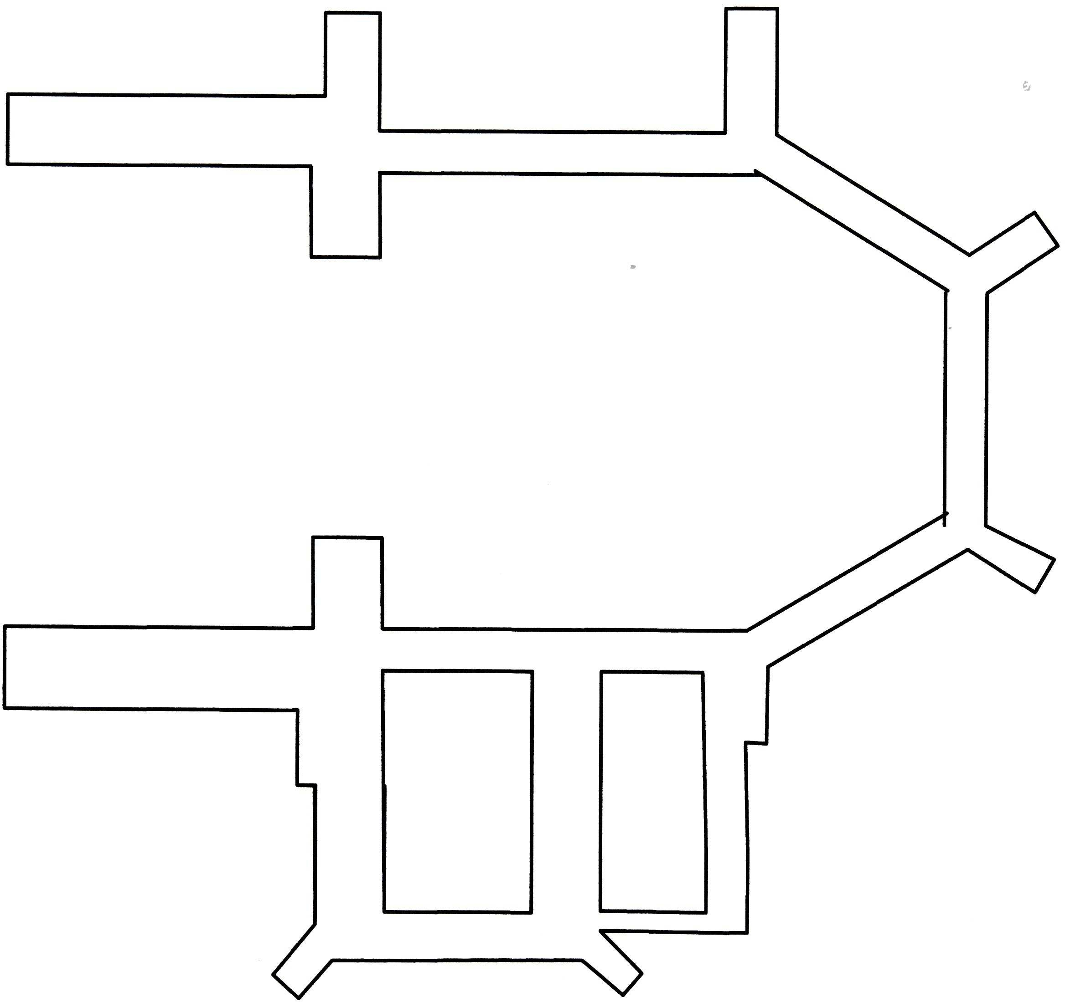
Position du chainage et des tirants dans la maçonnerie :

CHAINAGE :

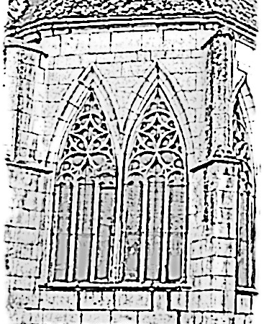TIRANTS :

Réponses aux questions
N°3 | Consolidation du chevet : chaînage et tirants | / 8 pts

SITUATION : Vous devez préciser la solution technique retenue pour consolider cette partie d’ouvrage.
On donne | On demande
DTB - DRS | SUR DR 5/8 | 3.1 Rechercher les caractéristiques du profilé métallique utilisé pour le chaînage.
 |  | 3.2 Compléter la coupe de principe ci-contre permettant de définir la solution technique retenue (position des profilés, liaisons avec la maçonnerie).
 | SUR DR 6/8 | 3.3 Pour les tirants, lister les différents procédés de forage et indiquer la technique retenue en complétant le tableau de la page suivante.
 |  | 3.4 Représenter sur le croquis de la page suivante l’ancrage du tirant dans les niches d’encastrement ainsi que les éléments de finition.

  - - Caractéristiques d’un UPN

h = b = section = longueur = Masse linéique :
On en déduit la masse du profilé : m =

  - - Compléter la coupe de principe ci-dessous :

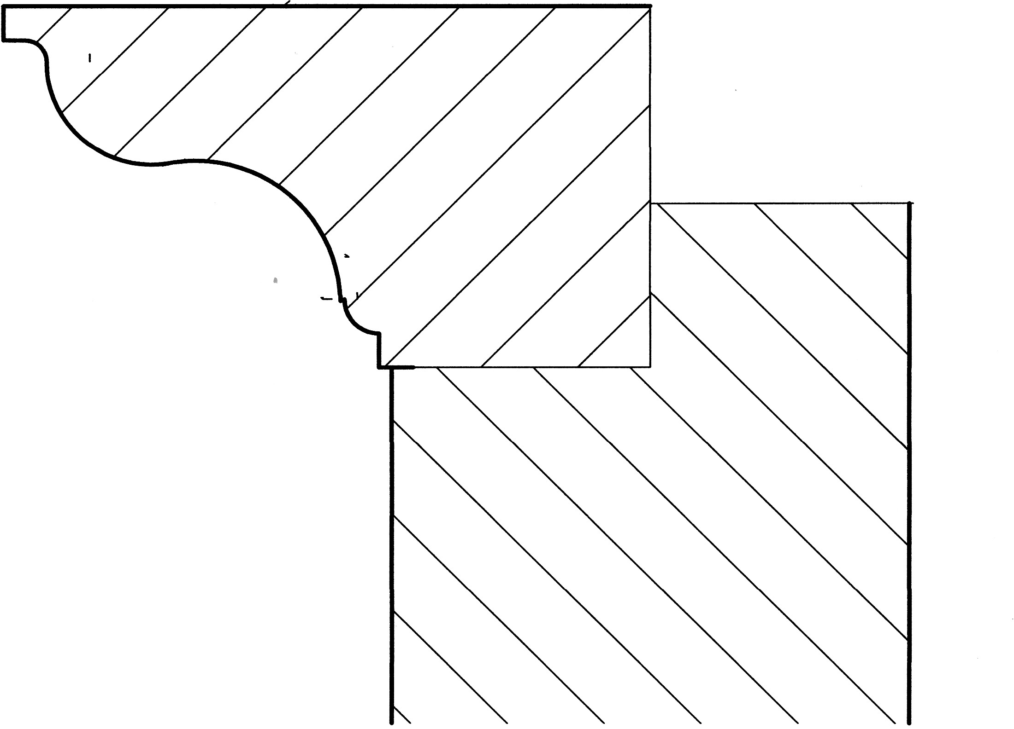
Zone à compléter
ÉCHELLE INDÉTERMINÉE

Consolidation du chevet : chaînage et tirants (suite)

  - - Procédés de forage :

N°3

  - - Croquis représentant l’ancrage du tirant dans les niches d’encastrement ainsi que les éléments de finition :

Méthodes de forage | Technique retenue  (rayer la mention inutile)
 | Oui | ou | Non
 | Oui | ou | Non
 | Oui | ou | Non

Niche : 300 x 500 (hauteur)

N°4 | Restauration de la charpente | / 8 pts

SITUATION : Vous devez effectuer un travail préparatoire à la restauration des fermes.

On donne | On demande
DTB DRS | 4.1 Indiquer le nombre d’arêtiers composant la toiture du chevet.
4.2 Afin de préciser les caractéristiques des fermes à rénover : a - Indiquer le nombre de fermes et leurs repères.
b - Donner la hauteur et la pente de la ferme. c - Calculer la longueur de l'entrait.
4.3 Afin de préciser la solution technique de restauration :
a - Nommer sur la coupe ci-contre les éléments constitutifs de la charpente b - Donner la nature des efforts dans l’entrait et dans l’arbalétrier.
 | 4.4 Lister les solutions envisageables pour restaurer l’about d’entrait.

Réponses aux questions
4.1 -

4.2 - Nombre de fermes : Repères des fermes : Hauteur de la ferme : h = Pente de la ferme : Calcul de la longueur de l'entrait :

4.3 -
h
Nature effort entrait : ……………………….. Nature effort arbalétrier :……………………
4.4 – Solutions de restauration de l’About d’entrait :

N°5 | Restauration de la couverture | /8

SITUATION : Vous devez valider la solution technique retenue pour la restauration de la couverture et préparer l'intervention.

On donne | On demande
DTB - DRS | 5.1 Identifier le type de tuile retenue pour la restauration du chevet.
5.2 Vérifier la solution technique retenue pour le projet en complétant le tableau ci-contre.
Conclure votre étude au regard du pureau imposé.
 | 5.3 Afin de préparer le bon de commande, compléter le tableau en identifiant les éléments de couverture tout en respectant un style homogène (voir les documents photographiques).

Réponses aux questions

5.1 -

5.2 -

ZONE de Vent | SITUATION  locale | PENTE REELLE | PENTE MINIMALE | RECOUVREMENT  Minimum (X) | PUREAU  Calcul

Conclusion :

5.3 -

 | DÉSIGNATION | RENDEMENT  (Nbre par m ou m²)
Tuiles plates
Faitières
Arêtiers

